# 项目需求说明书

## 项目概述

本项目是一个给用户提供计算、保存计算历史记录以及加入收藏夹功能的Android APP。本项目分为3个Activity，分别是计算器MainActivity、存放历史记录的HistoryActivity和收藏夹CollectionActivity。

## 详细需求

#### 计算器界面（activity_main.xml）

**任务描述:**

本xml文件为计算器的界面布局，采用垂直显示的线性布局。最上方为计算器的显示屏（TextView），中间嵌套4*5网格布局（GridLayout）用于存放计算器的操作按钮（Button），下方为跳转至历史记录页面的按钮（Button）。上中下宽度均为父容器(手机屏幕宽度)的宽度；高度上下权重比3:1，中间为wrap_content。整体效果图如下图所示。

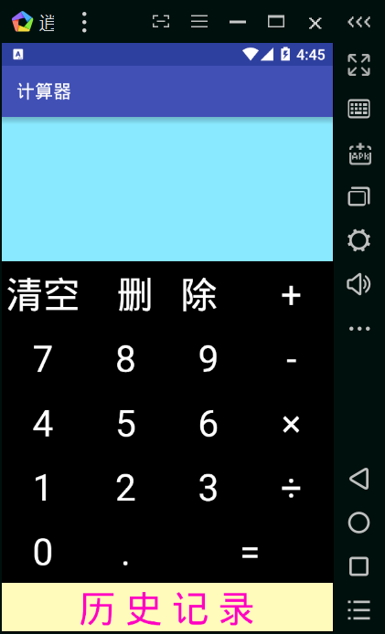

**详细介绍：**

（1）上方显示屏（TextView）

背景颜色:#89e9ff、字体颜色#000、字号40sp、设置了垂直滚动条。

（2）中间计算器的操作按钮（Button）

高度均为70dp,宽度除“删除”“=”按钮为180dp外，均为90dp;

字体颜色#fff、字号35sp、背景图片运用selector选择：默认为黑色的背景，点击

变为蓝色的背景，光标移入变为黄色背景；点击按钮实现相应功能，效果如下图

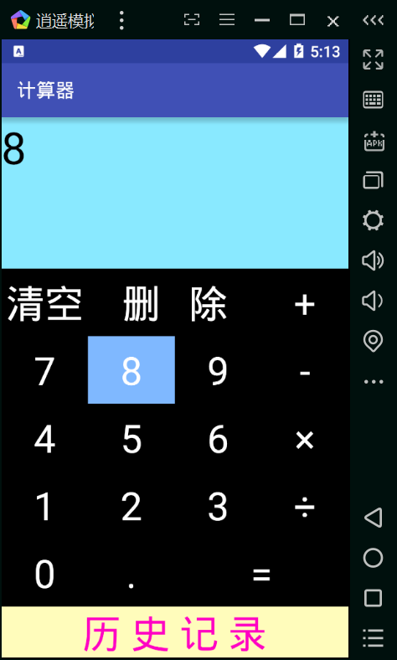

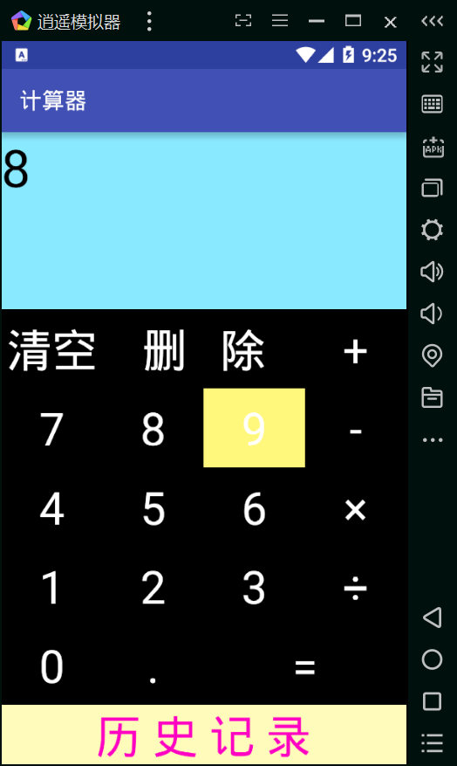

（3）下方“历史记录”按钮

背景颜色: #fffcbb、字体颜色#ff00c3、字号35sp，设置了跳转至HistoryActivity的点击事件。

#### **计算器功能（**MainActivity.java**）**

**功能需求：**

1. **计算器操作按钮:**
2. **数字按钮（0~9）：按下后，显示屏能加如入相应数字，运算完一次计算计算后，再按下会清空显示屏加入数字。**
3. **运算符按钮（+，-，×，÷）：如果显示屏为空，按下后无效；否则，显示屏能加如入相应运算符，运算完一次计算后，再按下会显示屏返回上一次计算结果再加入运算符。**
4. **清空按钮：按下后，显示屏清空。**
5. **删除按钮：按下后，删除显示屏最后一个字符。**
6. **小数点：如果显示屏为空，按下后加入“0.”，否则加入一个“.”。**
7. **等于号按钮（实现两数运算）：如果显示屏为空或运算完一次计算计算，按下后无效；如果输入一个数据，一个运算符和第二个数据，按下后就会调用计算方法(返回计算结果)，先将字符串截取，再转为double类型，最后计算并返回结果；如果只输入一个数据，按下结果显示原数据，例如输入“23”，按下显示“23 = 23”；如果只输入一个数据和一个运算符，按下后会将第二个数默认设置为0，例如输入“17 -”，按下显示“17 -=17”；如果进行“÷0”的运算，结果返回“无效”，例如输入“3÷0”，按下显示“3÷0=无效”；每一次有效的点击，都会把显示屏字符和获取到的系统时间存入到String数组。**

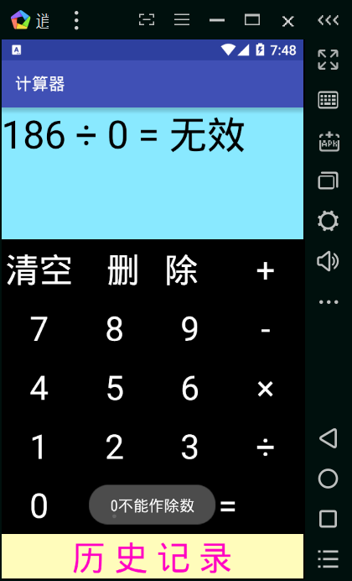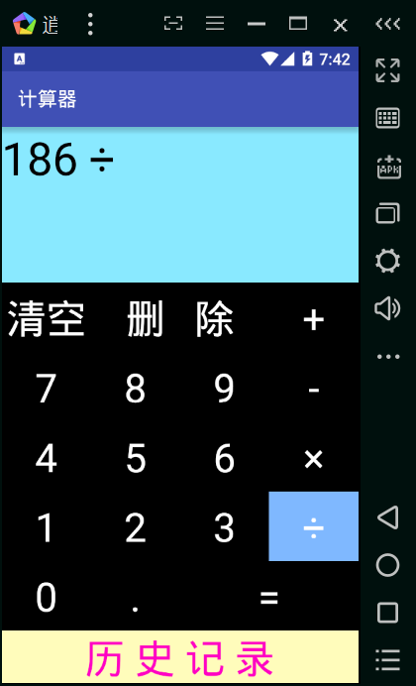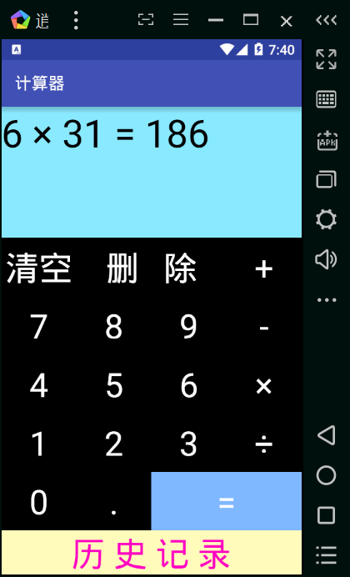

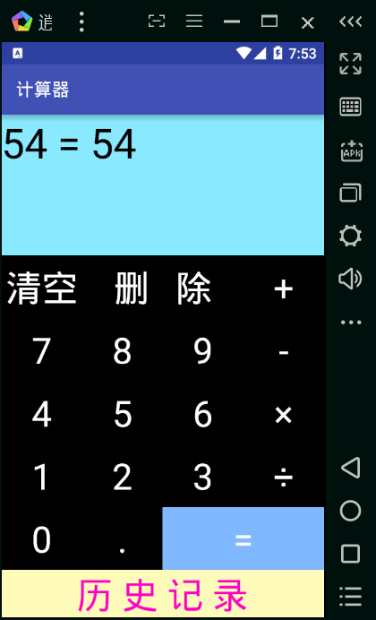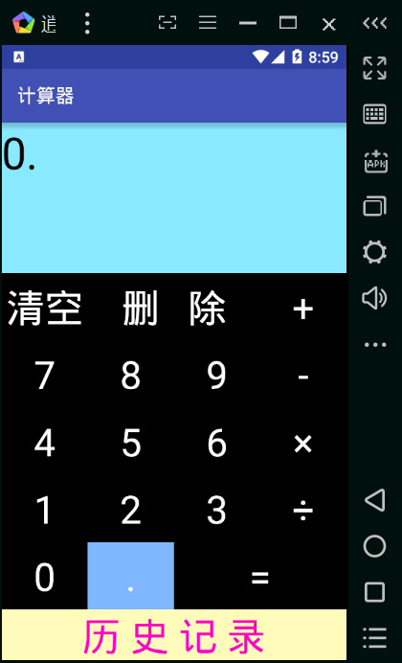

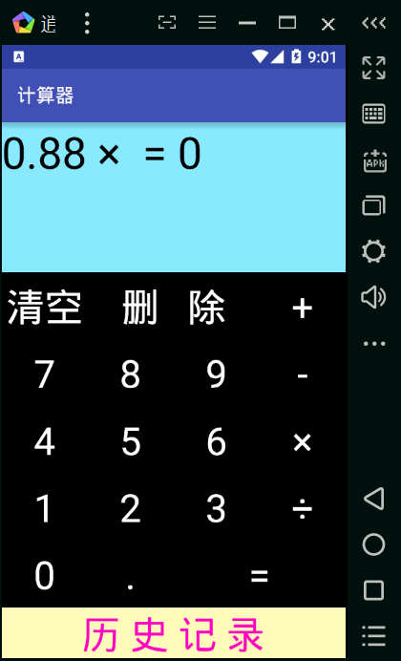

1. **计算器显示屏**

**计算器操作按钮按下后，显示屏能实现相应功能（加入、删除、清空）；当数据超出显示屏范围时，显示屏可以滚动显示。**

1. **历史记录按钮**

**把存放历史记录的String数组通过Bundle对象传递给HistoryActivity，并跳转至HistoryActivity页面。**

#### 历史记录界面（activity_main.xml）

**任务描述:**

本xml文件为历史记录的界面布局，采用相对布局。布局中含有一个列表（ListView）和一个按钮（Button），按钮处在父容器（屏幕）底部。二者宽度均为match_parent，列表高度wrap_content，按钮高度70dp;列表的item中有图片（ImageView）和文本框（TextView）。整体效果图如下图所示。

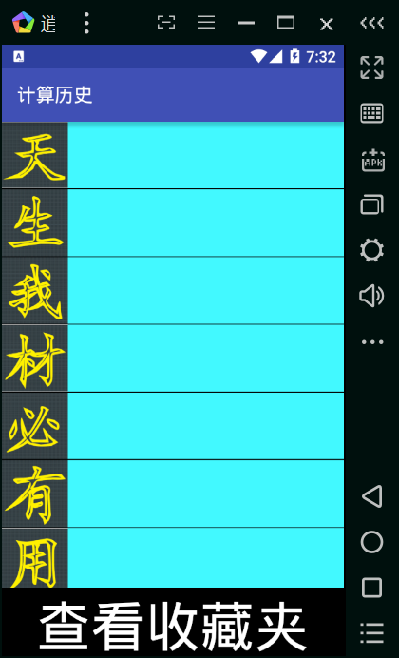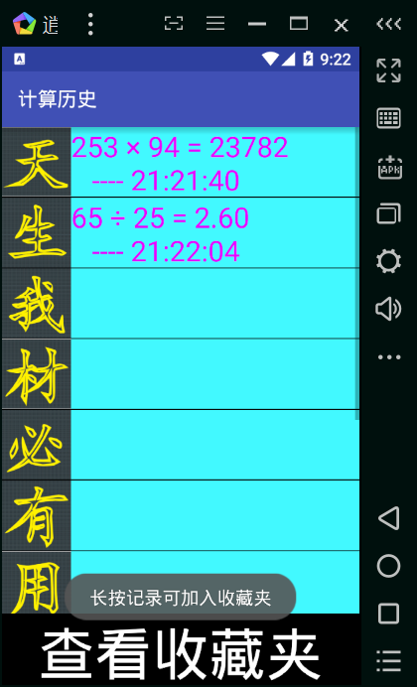

**详细介绍：**

（1）列表（ListView）

分割线颜色:#000、分割线尺寸1dp。

（2）列表的每个item（item.xml）

采用相对布局，图片处在列表左边，文本框在图片的右边；

图片宽度高度均为70dp,文本框宽度为父容器剩余宽度，高度为70dp;

背景颜色# 42f9ff、字体颜色# ea00ff、字号25sp；

长按可将本条记录加入收藏夹。

（3）“查看收藏夹”按钮(Button)

字号45sp、字体颜色#fff、背景图片运用selector选择：默认为黑色的背景，点击变为蓝色的背景。

#### 历史记录功能（HistoryActivity.java）

**功能需求：**

1. **定义String数组能够接收从计算页面传来的存放历史记录的数组**
2. **SimpleAdapter适配器能适配列表的图片和文本的显示**
3. **长按一个列表项可以将本记录加入收藏夹（定义的ArrayList<>），如果已加入收藏，不能重复收藏并提示。**
4. **如果收藏夹有记录，点击查看收藏夹按钮可以将ArrayList<>传给收藏夹页面（CollectionActivity），否则提示先收藏。**

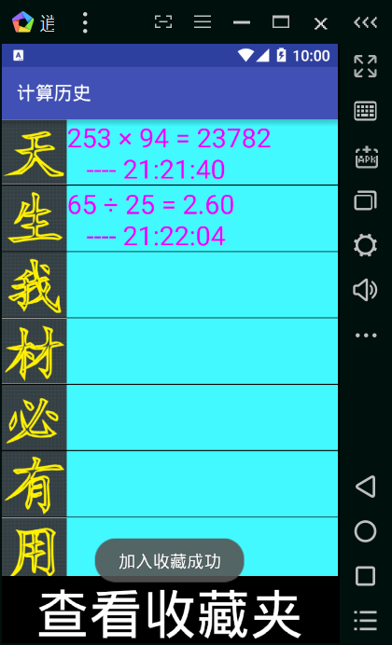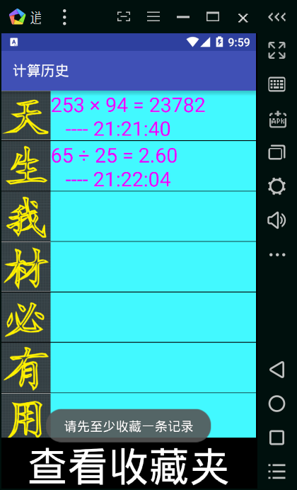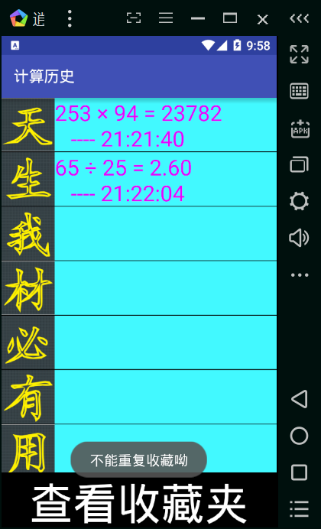

#### 收藏夹界面（activity_main.xml）

**任务描述:**

本xml文件为收藏夹的界面布局，采用相对布局。布局中含有一个列表（ListView）和一个按钮（Button），按钮处在父容器（屏幕）底部。二者宽度均为match_parent，列表高度wrap_content，按钮高度70dp;列表的item中有图片（ImageView）和文本框（TextView）。整体效果图如下图所示。

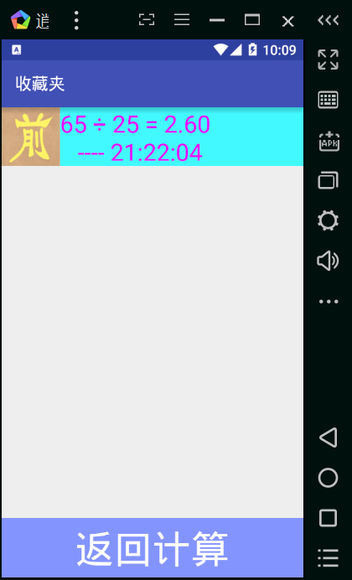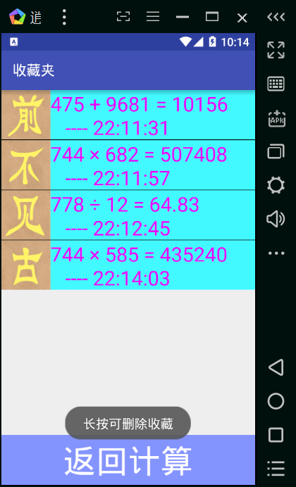

**详细介绍：**

（1）列表（ListView）

分割线颜色:#000、分割线尺寸1dp。

（2）列表的每个item（item.xml）

采用相对布局，图片处在列表左边，文本框在图片的右边；

图片宽度高度均为70dp,文本框宽度为父容器剩余宽度，高度为70dp;

背景颜色# 42f9ff、字体颜色# ea00ff、字号25sp；

长按可将本条记录删除。

（3）“查看收藏夹”按钮(Button)

字号40sp、字体颜色#fff、背景颜色#8494ff

#### 收藏夹功能（CollectionActivity.java）

**功能需求：**

1. **定义ArrayList<>能够接收从历史记录页面传来的存放收藏夹的ArrayList<>**
2. **SimpleAdapter适配器能适配列表的图片和文本的显示**
3. **ArrayList<>有几条记录就只显示几个列表项**
4. **长按一个列表项能够将这个收藏删除并提示。**
5. **点击返回计算按钮能够直接回到计算器主页面**

